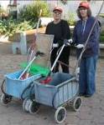
דף 19
מהאשפח של עדה ונורית

תהא ידך נכונה לעזרה ולא לשונך.
נשפך מן הפח – הקפידו על פינוי תקין של סוללות הסוללות הן בין הגורמים הרעילים ביותר
המזיקים לקרקע ולמי התהום
עולה על גדותיו- חבֵיירים (כמו שאמר שמעון) את האשפה המוצקה שימו בתוך הפחים
המיועדים לכך, לא ע"י לא מסביב ואם אין מקום, סביב הקיבוץ יש עוד פחים.
תודה לשולה ולחברי המזכירות שהחליטו לקנוס את אלה שמשליכים פסולת בניין במקום אסור.
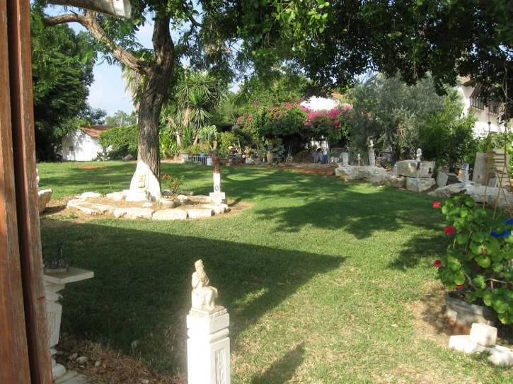
נקודת חן- צילום המערכת

הגן הפילוסופי של שי חולדאי

מאלבומם של חולדאים –
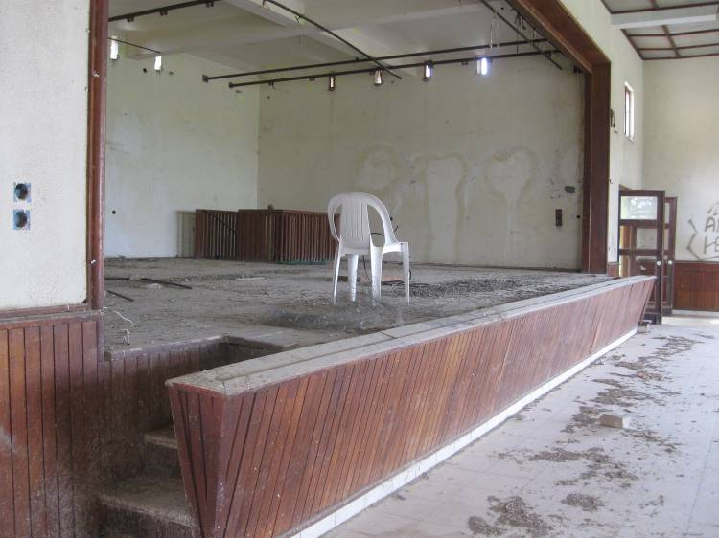
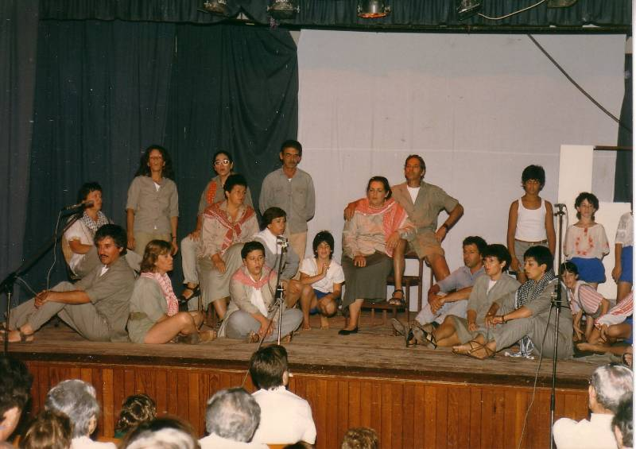

יום הולדת לחולדה שנת 1987 חגגנו בבית הרצל והיום 2009 – אנא אני בא

סביבַטיפּ – אל תאפסנו חומרי הדברה ורעלים בבקבוקי שתייה או באריזות מזון. אירועים קשים של
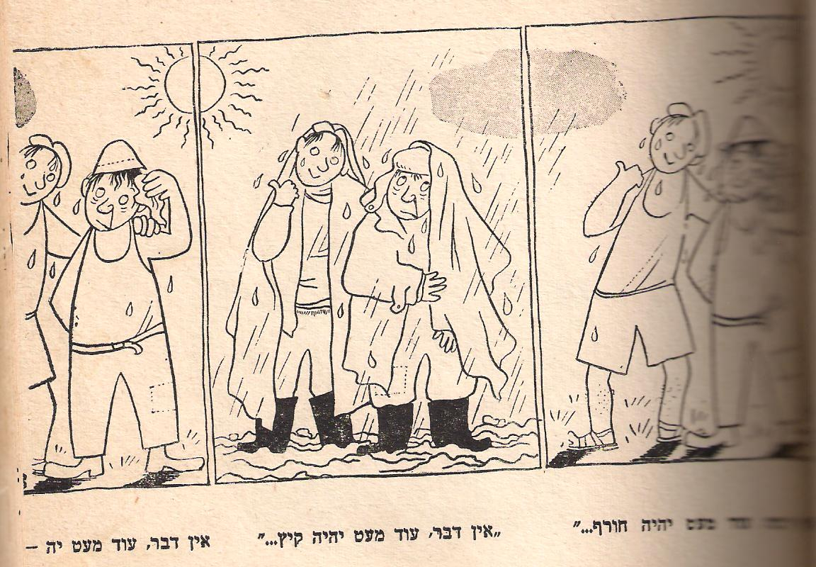
הרעלות ילדים נגרמו כתוצאה מכך.

קריקטורע – אין דבר עוד מעט יהיה...

(מתוך הספר פנימי בהחלט –של דן גלברט)

בברכת חמים ונעים
עדה ונורית.פ

